План-конспект урока
Профессия: Оператор швейного оборудования
Мастер производственного обучения: Н.И.Егорова
Предмет: Технология
Раздел: Обработка воротников
Тема: Обработка отложного воротника
Тип урока: практическое занятие
Цель: формирование первоначальных профессиональных умений при обработке отложного воротника
Задачи:
- Образовательная: формировать умения при обработке отложного воротника
- Развивающая: совершенствовать умение организовывать свою деятельность с целью выполнения профессиональных задач
- Воспитательная: содействовать формированию ответственности за результаты своей работы, проявлению самостоятельности
Интеграция:
- Конструирование (построение чертежа воротника и метод изменения его формы и конструкции)
- Моделирование (разработка эскиза воротника в швейном изделии)
- Материаловедение (технология обработки воротника с учетом волокнистого состава материала)
- Учебная практика (обработка детали отложного воротника)
Форма организации урока: фронтальная
Методы обучения:
- Словесные (объяснение учебного материала, работа с технологической картой)
- Демонстрационный (показ трудовых приемов, использование изобразительных пособий, пример оформления чертежа, образец готовой детали)
- Практический (самостоятельная работа по выполнению трудовых операций)
Планируемый результат:
- Формулирование темы урока обучающимися
- Использование технологической карты в самостоятельной работе
- Умение вести учебное сотрудничество с преподавателем и обучающимися в группе
- Развитие познавательного интереса к профессии и аккуратность в работе

Материалы и дидактическое обеспечение:
- Учебная доска
- Технологическая карта обработки накладного кармана
- Учебные принадлежности: ручка, карандаш, ластик, тетрадь, альбом для черчения, линейка
- Образец готовой детали
Технологическая карта урока
Этапы урока | Содержание этапов урока
Этапы урока | Деятельность педагога | Деятельность обучающихся
1. Организационный момент | Приветствие, проверка посещаемости и готовности обучающихся к уроку, создание рабочего настроя | Самоконтроль готовности к уроку
2. Мотивация учебно-производственной деятельности, актуализация опорных знаний | Сообщение целей урока и предложение обучающимся самостоятельно сформулировать тему урока исходя из поставленных целей, написание предложенной темы на доске, проблемные вопросы пройденного материала, исправления, уточнения и оценивание ответов  Вопросы:  - Виды воротников?  - Как можно их обработать?  - Как называется операция по временному соединению воротника с горловиной?  - Как называется операция постоянного соединения воротника с горловиной? | Формулируют тему урока самостоятельно, ответы обучающихся
3.Освоение новых знаний | Сообщение новых знаний, написание новых слов и ключевых фраз на доске, использование технологической карты, видео материала, рассматривание образца детали и указания на особенности обработки отложного воротника | Выполняют записи в тетради, отвечают на проблемные вопросы, рассматривают образец, зарисовывают технологическую карту
4.Контроль за процессом учебной деятельности | Комментарии, исправление ошибок в тактичной форме | Самостоятельно находят ошибки и исправляют их
5.Рефлексия деятельности | Тестирование, подведение итогов совместной деятельности и сообщение о достижении цели | Отвечают на вопросы, дают оценку работы группы, самооценка
6.Домашнее задание (самостоятельная работа) | Сообщение домашнего задания (конспект) и планов на следующий урок | Запись домашнего задания

Технологическая карта
«Обработка отложного воротника и соединение его с горловиной»
Содержание операции | Рисунок
Выполнить дублирование верхнего воротника, располагая прокладку с изнаночной стороны воротника так, чтобы при последующей обработке она попадала в швы обтачивания и втачивания воротника. | 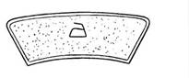  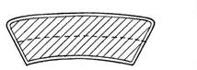
Сложите верхний воротник с нижним лицевыми сторонами внутрь, уравняйте срезы.  Выполните сметывание со стороны верхнего воротника прямыми сметочными стежками длиной 0,7-1,0 см, посаживая верхний воротник в углах и на закруглениях на 0,2-0,3 см.  Ширина шва сметывания  составляет 0,4-0,6 см. | 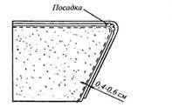
Выполните обтачивание со стороны  нижнего воротника швом шириной  0,5-0,7 см.  Удалите нить сметывания. | 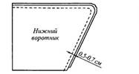
При обтачивании воротника, концы которого имеют форму угла, проложите в углу воротника один-два стежка под наклоном. | 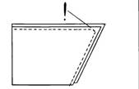
Если по модели не предусмотрена отделочная строчка, настрочите припуски шва обтачивания на нижний воротник по отлету и концам (в воротниках с закругленными концами). | 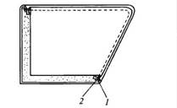
Если воротник с острыми концами (при отсутствии отделочной строчки), сначала обтачайте воротник только по отлету швом 0,5-0,7 см. | 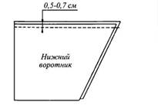
Настрочите припуски шва обтачивания воротника по отлету на нижний воротник на расстоянии 0,1-0,2 см от шва | 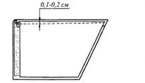
Обтачайте концы воротника швом  0,5-0,7 см, отгибая припуски шва обтачивания отлета на нижний воротник. | 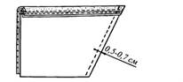
Подрежьте припуски в углах воротника, оставляя 0,2-0,3 см.  Выверните воротник на лицевую сторону, выправьте углы и швы.  Приутюжьте воротник со стороны нижнего воротника, образуя кант из верхнего воротника шириной 0,1-0,2 см. | 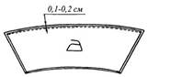
Наложите верхний воротник на изнаночную сторону изделия, уравняйте срезы.  Втачайте верхний воротник в горловину от уступа до уступа (с предварительным вметыванием), подкладывая под шов внутренние края подбортов.  Ширина шва 0,7-1,0 см.  Срез нижнего воротника подогните внутрь на 0,5-0,7 см и настрочите на расстоянии 0,1 см от подогнутого края, закрывая шов втачивания верхнего воротника. | 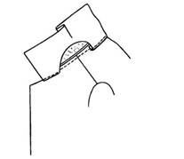
Сложите воротник с изделием, совмещая лицевую сторону нижнего воротника с лицевой стороной изделия, уравняйте срезы.
Вметайте нижний воротник в горловину с небольшой посадкой его над плечевыми швами, по горловине полочки и спинки швом 0,6-0,9 см.
Величина посадки 0,3-0,4 см.
Выполните втачивание со стороны нижнего воротника от левого уступа к правому (строчка 1). Ширина шва 0,7-1,0 см.
Удалите нить вметывания.
Отогните припуски шва в сторону нижнего воротника.
Подогните срез стойки верхнего воротника на 0,5-0,7 см внутрь и настрочите строчку на расстоянии 0,1 см от подогнутого края, закрывая шов втачивания нижнего воротника (строчка 2).

Проверочный тест усвоения знаний
Вопросы и варианты ответов | Ответы
Что такое дублирование детали?  - Разрезание детали  - Соединение детали  - Копирование детали  - Укрепление детали клеевым материалом | Укрепление детали клеевым материалом
Как называется операция временного соединения верхнего и нижнего воротника лицевыми сторонами внутрь?  - Заметывание  - Приметывание  - Пришивание  - Сметывание  - Подшивание | Сметывание
Какова ширина обтачного шва воротника в данной технологической карте?  - 1 см  - 0,1 – 0,2 см  - 3 см  - 0.7 см | 0,1 – 0,2 см
Как называется операция соединения воротника с горловиной?  - Сборка  - Настрачивание  - Сметывание  - Заметывание  - Втачивание | Втачивание

